Rapport de réunion

Semaine 46 - Carte E/S

# Ordre du jour

(les réponses sont en gras)

* Bloque a réalise
  + Adresse de la carte, adresse réelle (ex 16#72) ou **indice (ex 16#01)** (Tout les carte, **oui**)?
  + RLY08
    - Procédure de configuration des adresses ?
    - Adresse des relais : **8#00 - 8#07 (byte)** ou 1 – 8 (int)
  + AW9523B,
    - Sécurité contre l’utilisation simultanée in/out ?
    - Configuration des pins a chaque cycle (in/out) ?
      * **Structure de donne qui mémorise l’êtas d’initialisation et l’information de configuration des pins (in/out)**

# Description

## Bloque

Plusieurs bloque seront réaliser dans OpenPLC :

### AW9523B

Tous les bloques pour cette carte auront une entré pour la configuration de la carte et une entre pour l’adresse du pin.

* 1 pin de la carte en entré (DI_1)
* A computer screen shot of a computer

  Description automatically generated1 pin de la carte en sortie (DQ_1)
* 8 pins de la carte en entré (DI_8)
* 8 pins de la carte en sortie (DQ_8)
* 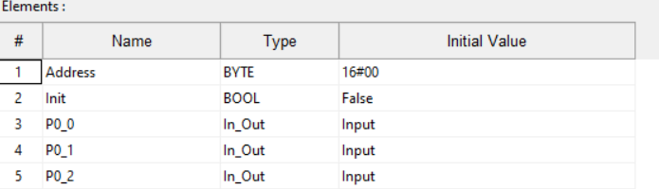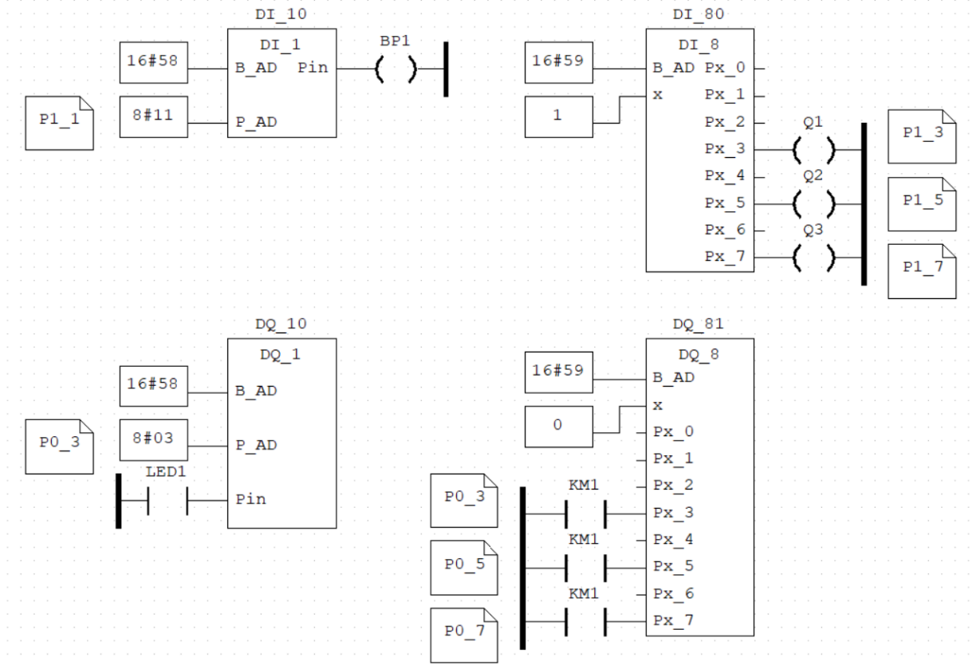Une structure de donnée sera utilise pour gérer la configuration de la carte :

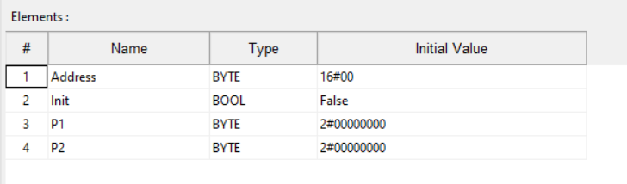

Ou

Question ouverte :

* Lequel des deux est le mieux pour l’utilisateur
* 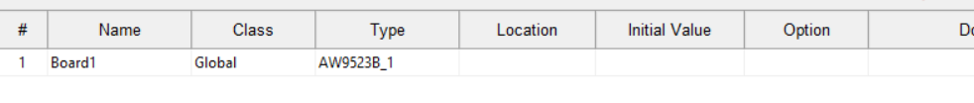Comment les initialise sachant que dans les tableaux de variable la structure ne s’affiche pas.

Pour simplifier sont utilisation une adresse spécifique à OpenPLC sera utilisé, voici la table de convection :

|  |  |
| --- | --- |
| OpenPLC | I2C |
| 0x00 | 0x58 |
| 0x01 | 0x59 |
| 0x02 | 0x5A |
| 0x03 | 0x5B |

### RLY08

Tous les bloques pour cette carte auront une entré pour la configuration de la carte :

* 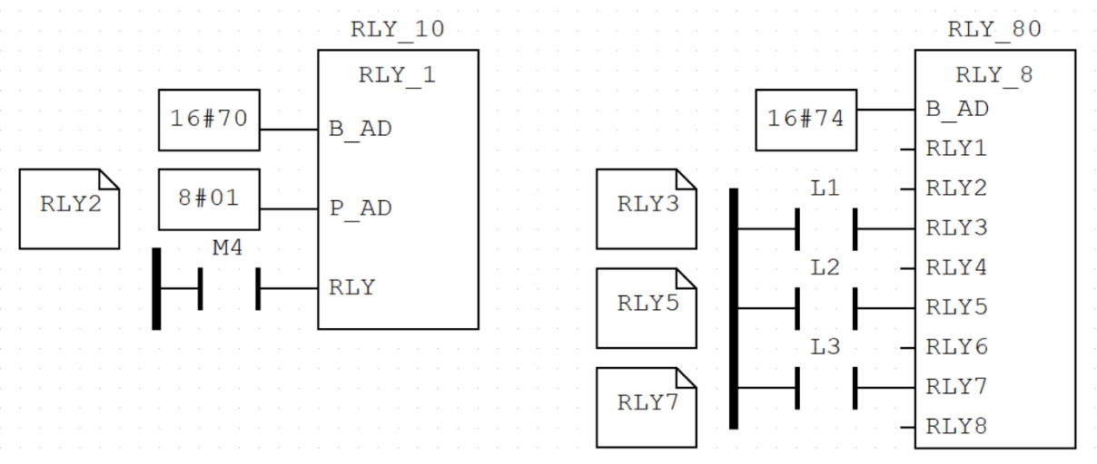Un seul relai et une entre pour son adresse (RLY_1)
* Tout les relais (RLY_8)

Pour gérer le changement d’adresse cette carte utilisera aussi une structure de donné pour ça configuration :

Un bloque spécifique pour changer l’adresse sera crée. Il devra être exécuté que quand la carte est seul sur le bus (cf. [documentation](https://www.robot-electronics.co.uk/htm/rly08i2c.htm) de la carte)

De la même façon que la premier carte une adresse spécifique a OpenPLC sera utilise, voici la table de convection :

|  |  |
| --- | --- |
| OpenPLC | I2C |
| 0x00 | 0x70 |
| 0x01 | 0x72 |
| 0x02 | 0x74 |
| 0x03 | 0x76 |
| 0x04 | 0x78 |
| 0x05 | 0x7A |
| 0x06 | 0x7C |
| 0x07 | 0x7E |

# Objectif pour KW50

* 1er Programme Arduino pour prendre en mains les cartes
* Commencer le programme des bloque OpenPLC

# Roadmap

* POC : Premier interfaçage – fin octobre
  + Prise en main
    - (-) Lecture des documentations
    - (-) Premier programme
    - (-) Premier block custom
    - (-) Block communiquant en I2C
* E/S déporté – début novembre
  + Interfaçage d’une carte entre sortie I2C
    - ( ) Création d’un block custom pour utilise la carte
    - ( ) Documenter la réalisation (ce qui est pas dans la doc)
    - ( ) Exports des bloques
* Développement d’une interface I2C native – fin Janvier
  + Documentation de la vision
    - (-) Doc
  + Etude de faisabilité
    - ( ) Familiarisation avec le code
    - ( ) Proposition d’une architecture (UML)
  + Réalisation
    - ( ) Interface
    - ( ) Adresse
    - ( ) Driver
* <Phase n> – <soft Deadline>
  + <Etape n>
    - ( ) <objectif>